1 Exercice de révision niveau 1

- Bonjour! Ça va? (bååånschor! savva?)
- Bonjour! Merci, ça va bien, et toi? (båååånschor! märsi, savva bjäää, ä tåa?)
- Comme ci comme ça (kom si kom sa)
- pourquoi? (porkåa?)
- je suis fatigué (schö su i fatigee)
- tu t’appelles comment? (ty tappäll kåmmmaaa?)
- je m’appelle Thomas et toi? (schö mappäll tåmma ä tåa?)
- je m’appelle Laurence (schö mappäll låraaaans)
- tu habites où? (ty abbitt o?)
- j’habite à Nantes et toi? (schabbitt a naaaant ä tåa?)
- moi, j’habite à Paris (måa schabbitt a pari)
- tu as quel âge? (ty a käll asch?)
- j’ai 15 ans et toi? (schä käääänz aaaaaa ä tåa?)
- moi, j’ai 14 ans (måa schä kattårz aaaaaa)
- tu as des frères et soeurs? (ty a de frär ä sör?)
- oui, j’ai un frère et une soeur (o u i, schä öööö frär ä yn sör)
- tu es Suédois? (ty ä su edåa?)
- oui, je suis Suédois (o u i, schö su i su edåa)
- moi, je suis Française (måa schö su i fraaaansäz)
- regarde! (rögard!)
- qu’est-ce que c’est? (kässkö sä?)
- c’est mon nouveau portable (sä måååå novå pårtablö)
- ah oui, il est joli; quel est ton numéro de téléphone? (ah o u i, ill ä schåli, käll ä tååå nymerå dö telefånn?)
- c’est le 04 12 36 47 58 et tu as quel numéro? (sä lö zerå kattrö doz traaant six karaaaant sätt sängkant u i t ä ty a käll nymerå?)
- moi, j’ai le 02 62 72 83 93 (måa schä lö zerå dö såssaaaant dö såassaaaant doz kattröväää tråa kattrö väää träz)
- c’est quel jour aujourd’hui? (sä käll schor åschordu i?)
- c’est mercredi (sä märkrödi)
- et c’est quelle date? (ä sä käll datt?)
- c’est le 9 novembre (sä lö nöff nåvaaaambrö)
- qui est-ce? (ki äss?)
- c’est ma mère (sä ma mär)
- elle s’appelle comment? (äll sappäll kåmmaaaa?)
- elle s’appelle Marianne (äll sappäll mariann)
- quel temps fait-il? (käll taaaa fättill?)
- il fait beau et il fait chaud (ill fä bå ä ill fä schå)
- j’aime le soleil et toi? (schäm lö såläj ä tåa?)
- moi, je déteste l’école (måa schö detäst lekåll)
- quelle heure est-il? (käll ör ättill?)
- il est 10.20 (ill ä dizzör vääää)
- tu veux un bonbon? (ty vö ööööö bååånbåååå?)
- non, merci. Je n’aime pas les bonbons (nååå märsi, schö näm pa le båååånbååå)
- c’est combien une glace? (sä kåååmbjäää yn glass?)
- c’est 2 euros (sä dö zörå)
- on va au café? (ååååån va å kafé?)
- d’accord (dackår)
- au revoir Pierre (å röv åar pjär)
- au revoir et bonne journée! (å röv åar ä bånn schornee!)
- merci pareillement (märsi paräjjmaaaa)
2 Exercice de révision niveau 1

är i olika personer |  |  | har i olika personer
je |  |  | je
tu |  |  | tu
il |  |  | il
nous |  |  | nous
vous |  |  | vous
ils |  |  | ils

quelques chiffres:

1 | 11
2 | 12
3 | 13
4 | 14
5 | 15
6 | 16
7 | 17
8 | 18
9 | 19
10 | 20
30 | 40
50 | 60
70 | 80
90 | 100

måndag | tisdag
onsdag | torsdag
fredag | lördag
söndag | vilken dag är det?
3 Exercice de révision niveau 1

Vad är det för väder?.....................................................................................................................................

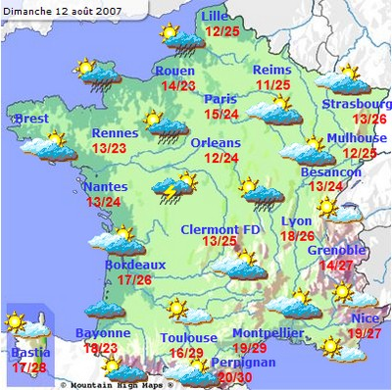

det regnar | det snöar
det är kallt | det är varmt
det är dåligt väder | det är vackert väder
det är blåsigt | det är grått
det är soligt | det är oväder

5 Exercice de révision niveau 1

röd | grön
brun | vit
svart | gul
blå | rosa
turkos | lila

januari | juli
februari | augusti
mars | september
april | oktober
maj | november
juni | december

en cykel | en säng
ett mynt | en apa
en penna | en bok
ett moln | magen
en fisk | en dator
en gris | Jultomten
et spel | en stad
ett land | en snögubbe
en klubba | en present
ett glas | en fågel
6 Exercice de révision niveau 1



7 Exercice de révision niveau 1

